

本 科 生 毕 业 设 计

（结构化开发方法类论文框架）

论文题目 | ：
姓名 | ：
学号 | ： | XXXXXXXX
班级 | ： | X班
年级 | ： | XXXX级
专业 | ： | 信息管理与信息系统
学院 | ： | 理学院
指导教师 | ： | XXX （职称）
完成时间 | ： | 200X年 X 月XX日

作 者 声 明

本人以信誉郑重声明：所呈交的学位毕业设计（论文），是本人在指导教师指导下由本人独立撰写完成的，没有剽窃、抄袭、造假等违反道德、学术规范和其他侵权行为。文中引用他人的文献、数据、图件、资料均已明确标注出，不包含他人成果及为获得东华理工大学或其他教育机构的学位或证书而使用过的材料。对本设计（论文）的研究做出重要贡献的个人和集体，均已在文中以明确方式标明。本毕业设计（论文）引起的法律结果完全由本人承担。
本毕业设计（论文）成果归东华理工大学所有。
特此声明。

毕业设计（论文）作者（签字）：

签字日期： 年 月 日

本人声明：该学位论文是本人指导学生完成的研究成果，已经审阅过论文的全部内容，并能够保证题目、关键词、摘要部分中英文内容的一致性和准确性。

学位论文指导教师签名：
年 月 日

XXXXXX…………系统设计与实现
作者姓名
Design and Development of …（英文标题）
英文姓名

201X年 X 月XX日

摘 要

（阐述现有系统的应用背景、现状和问题）。为了……，本论文设计开发了一套……管理信息系统。

本系统……（系统开发工具、环境，系统功能和优点简介）。

为满足系统的正确性、时效性、可靠性和稳定性要求，开发者对系统功能进行了有效的测试和必要的调试工作。论文结论证明，……。

关键词：

ABSTRACT
.

Key Words:

目 录

绪 论

1.1 项目背景

1.2 项目的研究目的与意义
本文旨在建立……

1.3 论文基本内容

1.4 拟解决主要问题

第2章 开发工具与技术
本次毕业论文设计采用XX语言和XXX数据库来构建。

2.1 主要开发工具介绍

2.2 其它辅助工具介绍

第3章 系统规划

3.1 问题定义

3.1.1 项目目标

3.1.2 项目范围
硬件：
软件：

3.1.3 初步设想
本论文所实现的主要有以下功能：
(1)

3.1.4 项目开发时间
自项目开始设计之日起，……

3.2 可行性分析
(1) 经济可行性：

(2) 技术可行性：

(3) 社会可行性：

3.3 项目开发工作计划(利用Project制作甘特图，或自行绘制工作表)

2.3.1 项目工作计划
说明项目任务，开发阶段步骤，资源分配、时间安排计划

第4章 系统分析

4.1 详细调查

4.1.1 调查计划
(1) 调查目的：
(2) 调查对象：在校学生
(3) 调查方法：

4.1.2 调查结果分析

4.2 需求分析

4.2.1 功能分析

4.2.2 非功能性需求分析

  - 新系统逻辑模型

4.3.1 业务流程图

    - 数据流程图

要求：分层的数据流程图绘制，2-3层即可

    - 数据字典
(1) 数据流：

(2) 数据存储：
例：贫困生信息表：Stu_Table
表4-1贫困生信息字典表
字段 | 字段名 | 类型 | 长度 | 说明
1 | Number | Char | 8 | 贫困生学号、登录账号（主键）

(3)处理过程：

(4) 外部实体：

第5章 系统设计

5.1 总体设计

5.1.1 系统功能模块设计
要求：系统功能模块结构图绘制，注明“模块名称”、“模块代码或编号”、调用关系用箭头连接标识。
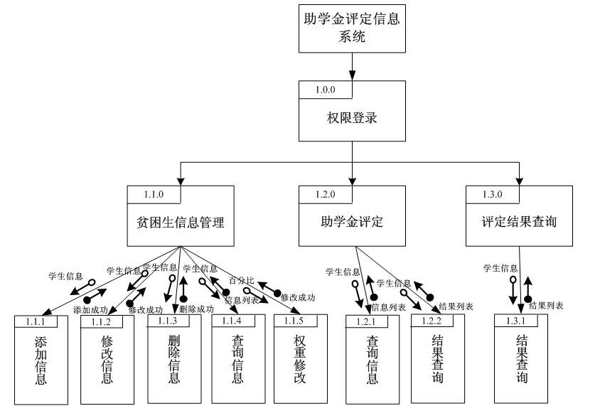

5.1.2 系统平台设计
(1) 选择合适的系统平台：
  - 单机业务系统+数据库管理系统；
  - 综合业务管理系统+网络平台；
(2)计算机处理方式的选择和设计
(3)计算机网络系统的设计
(4)数据库管理系统的选择
(5)软、硬件选择
5.2 详细设计

5.2.1 管理界面选择模块
(1) 模块编号：1.1.0
(2) 模块名称：管理界面选择模块
(3) 模块英文代号：ManageIndex
(4) 模块功能：
(5) 模块程序流程图：

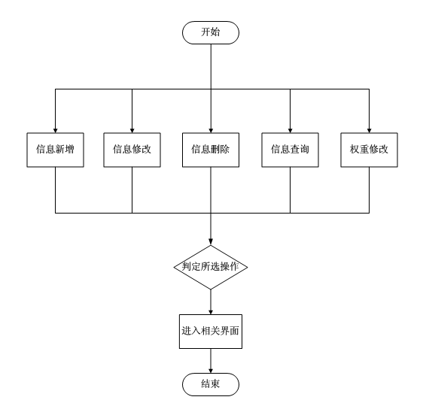
图4-9管理界面选择模块程序流程图
(6) 模块界面设计图：
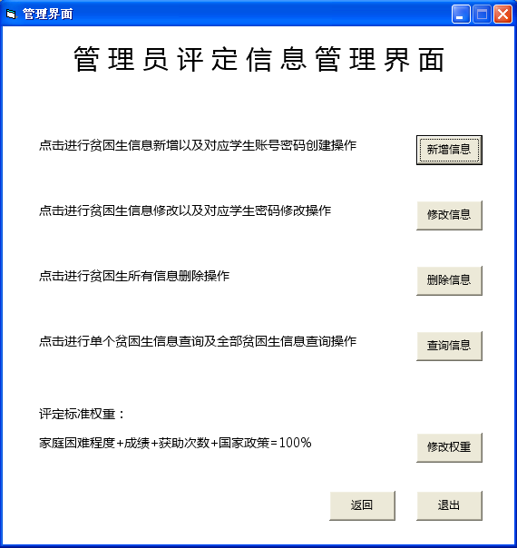
图4-10 管理界面选择模块界面设计图

5.3 数据库设计

5.3.1 各实体E-R图

5.3.2 各实体之间关系E-R图

5.3.3 数据表之间的关系

第6章 系统实施

6.1 系统主要模块的代码实现

6.1.1 信息新增模块
本模块主要实现的功能是……。以下是该部分代码：
Private Sub frmAdd_Load()
‘添加Combo1的子项作为是否受过处分的判断标准
Combo1.AddItem(“是”)
Combo1.AddItem(“否”)

6.2 系统测试

6.2.1 测试策略

6.2.2 测试计划
表6-1 测试计划表
测试编号 | 测试描述 | 动作 | 相关模块
01 | 选择权限 | 下拉列表选择 | 1.0.0
02 | 不输入用户名或密码 | 点击登录按钮 | 1.0.0
03 | 错误的用户名或密码 | 点击登录按钮 | 1.0.0

6.2.3 测试记录表
测试编号 | 01 | 测试名称 | 选择权限
输入 | 选择权限
预期输出 | 显示所选权限
实际输出 | 显示所选权限
评价 | 测试通过 |  |  | √

6.2.4 测试评估

第7章 系统评估

7.1 系统完成情况
通过几个月的设计与开发，项目开发已经接近尾声，下面是对项目完成情况的总结。
表7-1 系统总结评估表
序号 | 内容 | 完成情况 | 原因说明
1 | 项目是否按照进度计划完成 | 是 | 在指导老师的帮助下，开发人努力工作，使得项目严格按进度计划进行
2 | 资源利用情况 | 使用合理  无浪费 | 开发人制定了明确的资源使用计划，使得人员和物资得到有效的利用，节约了成本
3 | 对以后项目工作的建议 | 1）认真做好需求分析，严格按照开发计划执行。  2）文档完成要更加规范，更好的指导下一步的工作  3）学习最新的开发方法和技术，以更好的完善软件功能

7.2 实际工作开发进度
建议：提供项目完成后的甘特图

7.3 系统评估
本系统中存在一定的不足：

改进建议：

总结与展望

致 谢

参考文献

[1] 龚沛曾. Visual Basic 6.0程序设计简明教程[M]. 高等教育出版社, 2004.12.
[2] 张立科. Visual Basic 6.0信息管理系统开发[M]. 人民邮电出版社,2005.5.
[3] 王春才. Visual Basic 6.0数据库系统开发完全手册[M]. 人民邮电出版社,2006.3.
[4] 章立民. SQL Server 2000 中文版完全实战入门篇[M]. 北京：清华大学出版社, 2001.3.
[5] 魏雪萍. Visual Basic 6.0程序设计[M].人民邮电出版社,2008.4.
[6] 张海藩. 软件工程导论[M]. 北京：清华大学出版社, 2011.3.
[7] 王珊, 萨师煊. 数据库系统概论[M]. 高等教育出版社, 2006.5.
[8] 王要武. 管理信息系统[M]. 电子工业出版社, 2010.8.
[9]. (美)Roger S.Pressman 著,梅宏. 软件工程(第5版)[M]. 北京：机械工业出版社, 2005.
[10]. 薛单. 高校助学金等级评定模型研究及系统开发[D]. 北京交通大学：计算数学, 2010.
[11]. 邹小天. 高校奖学金管理系统研究与设计[D]. 武汉理工大学：管理科学与工程, 2005.11.
[12]. 蒋燕. 我国高校贫困生资助体系研究[D]. 中南民族大学：教育经济与管理, 2007.
[13]. 林磊, 骆建彬. 管理信息系统中基于角色的权限控制[J]. 北京：清华大学机械系, 2006.
[14]. 汤化平. SQL Server连接失败错误及解决方法[J]. 浙江纺织服装职业技术学院学报, 2005.
[15]. 吴宗泽. SQL Server连接中常见错误原因分析[J]. 电脑知识与技术, 2006.
[16]. 许金梅,罗凌. 基于VB_NET的奖学金评定系统的研究与实现[J]. 计算机应用研究,2011.
[17] Martin J. Principles of Data Base Management, 1976.
[18] Alistair Cameron. OverTurn. Lauder College,2005.
[19] R B.Buiendijk. Logical errors in the database SQL retrieval queries. Computer Science in Economics and Management, 1988. 79~96.

